**WiFi** 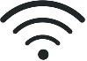

# 1 – Partes de una red WiFi

1. Punto de acceso: el router interactúa con el servidor (normalmente mediante conexión ethernet).
2. El router transmite los datos mediante ondas de radio (2,4 o 5 GHz) a los diferentes dispositivos conectados.

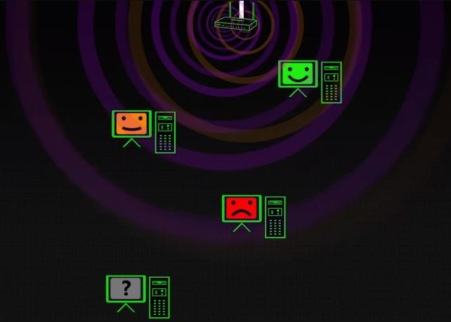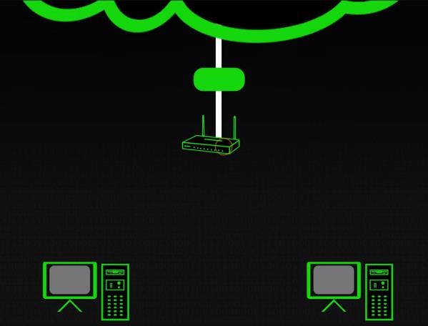

# 2 – Velocidad de una red

El router se encarga de codificar la información que le llega a través de ethernet para convertirla en ondas de radio. Estas ondas de radio, no solo pierden potencia con la distancia por las propias características de las ondas, sino que también se enfrentan a otros factores como el ruido. Es por ello que un dispositivo que se encuentre cerca del router, tendrá una mejor señal de WiFi que otro que se encuentre alejado de él.

Para solucionar este problema, se puede transmitir la misma información, pero más lento para que los dispositivos tengan más espacio de tiempo para interpretar correctamente los datos. Así, se realiza una negociación de la velocidad según la distancia y la cantidad de ruido que se detecte. Si un dispositivo está bastante alejado, negociará una menor velocidad para interpretar correctamente el mensaje, mientras que un dispositivo que esté al lado del router podrá aprovechar su máxima velocidad ya que los datos llegarán sin problema.

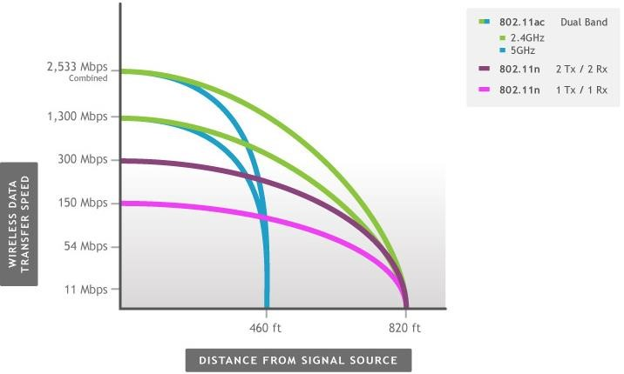

# 3 – Experimento: generar ruido en una red WiFi

Como se ha mencionado anteriormente, el ruido mediante otras ondas dificulta la expansión de las ondas de radio de una red WiFi.

Esto se puede comprobar generando otras redes WiFi cerca de la red principal. Así, se observará como la velocidad de la red se ve altamente reducida después de activar estas otras redes.

Para crear más redes fácilmente, se puede activar la opción de “punto de acceso” en varios dispositivos móviles.

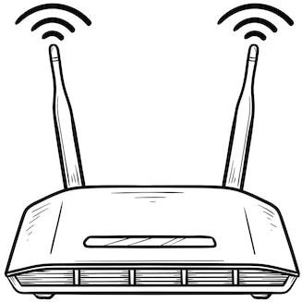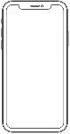

# 4 – Estación oculta

Los diferentes dispositivos conectados a una red WiFi pueden recibir datos al mismo tiempo, pero no mandarlos ya que llegarían corruptos (mezclados) al router. Para evitar esto, los dispositivos esperan tiempos aleatorios para comprobar si el canal está libre para así después proceder con el envío de datos. El problema de esto viene cuando uno de estos dispositivos se encuentra fuera del alcance de des demás, por lo que no puede saber cuándo el canal está libre y enviará datos aunque esté ocupado. A esto se le conoce como estación oculta o hidden node.

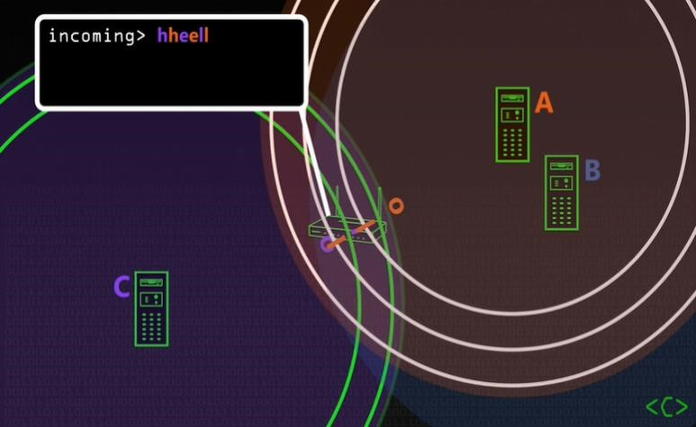En este caso observamos como los ordenadores A y B se conocen y saben cuándo uno de los 2 está ocupando el canal de comunicación, pero el ordenador C, que no conoce a los 2 primeros, es la estación oculta.

Para evitar este problema, cada dispositivo enviará al router un paquete (muy pequeño para no interferir con el resto de datos) con una petición que indique que va a proceder a enviar datos. El router enviará este paquete a todos los dispositivos de la red con la información de qué dispositivo va a proceder a compartir información. Así, incluso los dispositivos que estén fuera de alcance recibirán este paquete y no enviarán datos durante el tiempo predefinido para no interferir en su comunicación.

# 5 – Experimento: comprobando un entorno WiFi con “WiFi Analyzeer and Scanner”

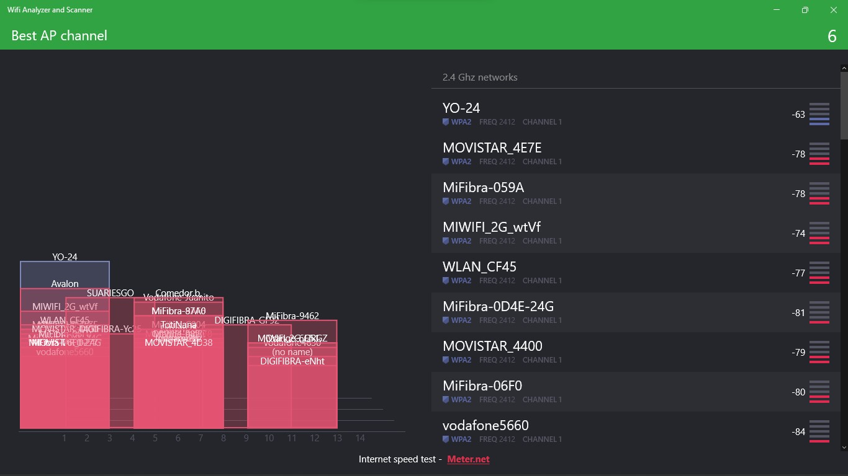

**6 – Canales que no se superponen**

# 2,4 GHz

La red de 2,4 GHz tiene 14 canales que se superponen y no son usables al mismo tiempo. Sin embargo, los canales 1, 6 y 11, al tener suficiente espacio entre ellos, se superponen. El resto de canales (2, 3, 4, 5, 7, 8, 9, 10, 12, 13 y 14) tendrán interferencias.

Con todo esto y con la ayuda de herramientas como “WiFi Analyzeer and Scanner” se pueden identificar cuáles son los canales en uso de una red y así planificar una que evite los canales que se superponen.

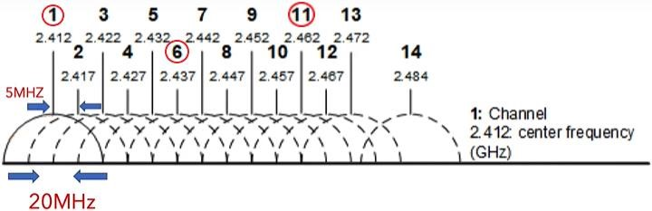

## 5 GHz

La red de 5 GHz es bastante más amplia e incluye 24 canales. Al estar dividida en 4 bandas, sus canales no interfieren entre ellos. Además, al tener tantos canales disponibles, el cliente puede combinar varios de ellos para enviar un mensaje más rápido, lo que es conocido como “channel bonding” o unión de canales.

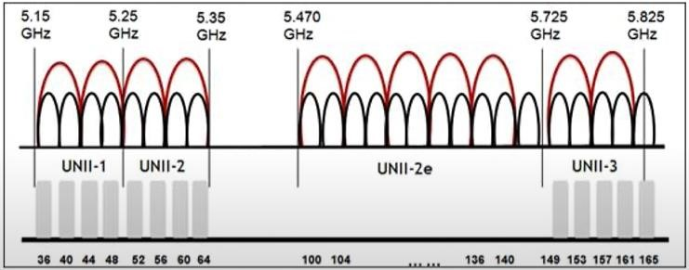

*Se marcan en rojo los canales que se pueden unir*

**7 – Modulación de redes**

# Modulación analógica

La modulación de redes consiste en cambiar los parámetros de la señal (amplitud, frecuencia y fase) para transmitir información.

La amplitud es la intensidad de la señal. Cuanto más intensa sea la señal, más amplitud tendrán sus ondas de radio. La modulación de la amplitud se usa en la radio AM.

La frecuencia es el número de veces que la señal se repite por unidad de tiempo. La modulación de frecuencia se emplea en la radio FM.

1. Señal que se desea enviar.

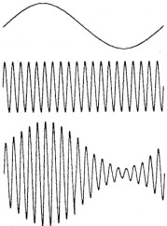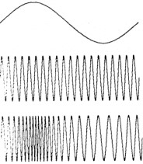

1. Frecuencia portadora del medio.

1. Señal combinada con la frecuencia portadora del medio.

*Modulación de la amplitud Modulación de la frecuencia*

# Modulación digital

A diferencia de la modulación analógica, la digital se basa en el uso de 1 y 0 digitales, mientras que la analógica consiste en información sin procesar.

La modulación 8PSK se puede representar en un diagrama de constelación en el que la distancia del origen describe la amplitud de la señal. Al estar todos los puntos a la misma distancia del origen, se indica que no se está empleando ninguna modulación de amplitud. El ángulo que forman los puntos con el origen indica la fase de cada punto.

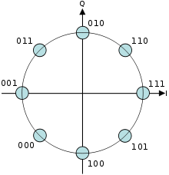En este diagrama de modulación se muestra cómo la onda está únicamente modulada en fase, lo que se denomina modulación por desplazamiento de fase (PSK).

En el caso de que tanto la fase como la amplitud se vean modificados, se denominará modulación de amplitud en cuadratura (QAM), cuyo diagrama se mostrará más adelante.

Ejemplo de modulación PSK:

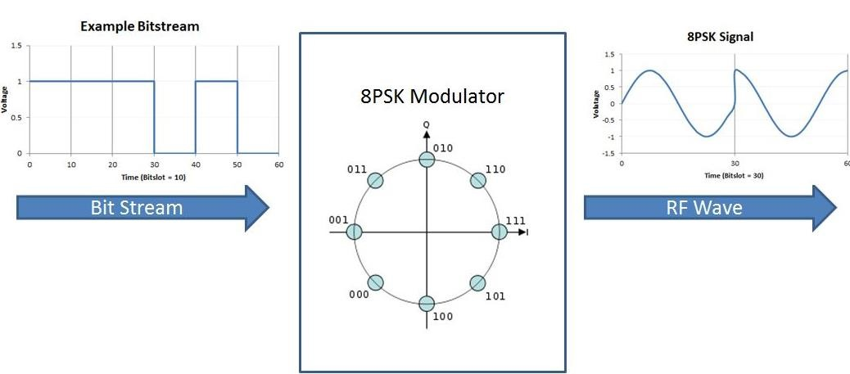

El diagrama de constelación usado en la modulación QAM pierde la forma circular al verse modificada tanto la fase como la amplitud. La forma más utilizada será la rectangular (simétrica o cuadrada) debido a la sencillez de su implementación, aunque se podrían dar otras formas como la triangular.

En el caso del diagrama de constelación rectangular, es equivalente a superponer 2 señales de modulación de desplazamiento de amplitud (ASK) o modulación de amplitud de pulso (PAM). La constelación de puntos 16-QAM está formada por 4 señales PAM, y la 64-QAM por 8 (observamos que podemos saber el número de señales QAM haciendo la raíz cuadrada del número de puntos en la constelación).

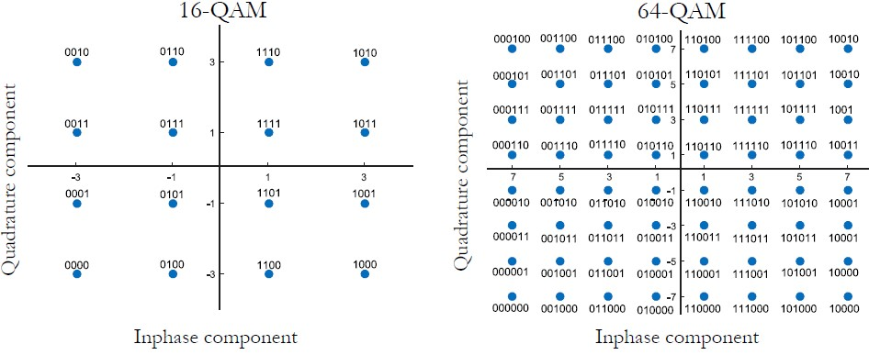

Cuantas más señales, menor tolerancia al ruido:

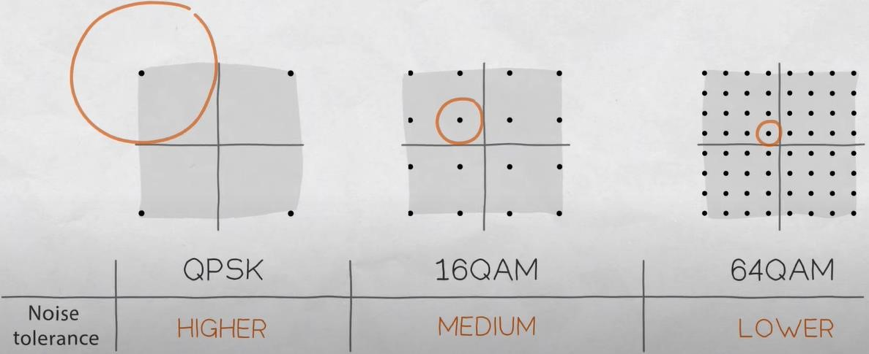

Funcionamiento de la modulación QAM:

